DOMANDA e OFFERTA CAPANNONI
La logistica, spinta dalla pandemia, continua a crescere

Nel 2020 nel corso del primo lockdown l’e-commerce ha avuto una crescita importante, sono aumentati gli acquisti on line di prodotto (+31%) e questo spiega la ricerca di spazi per effettuare deposito e stoccaggio delle merci. La domanda di spazi per creare piattaforme logistiche ad hoc per le consegne veloci nelle grandi città: devono trovarsi in prossimità delle metropoli e lungo arterie di scorrimento che ne consentano una facile e veloce raggiungibilità. Il mercato italiano di questo segmento continua a crescere, grazie alla logistica dell’ultimo miglio.
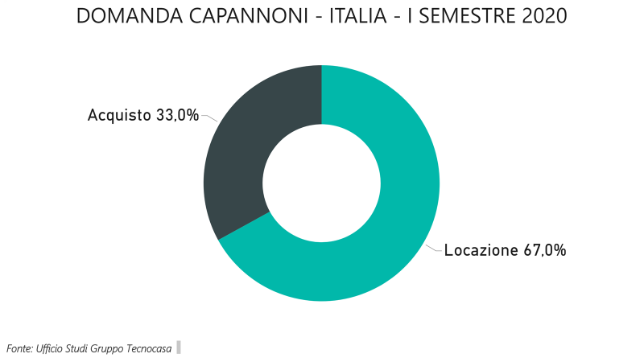
La pandemia ha messo in atto due fenomeni: la tenuta di diverse attività produttive che talvolta hanno riconvertito l’attività (settore farmaceutico, elettronica, meccanica di precisione) e la decisione di diverse aziende di riportare in Italia la produzione delocalizzata all’estero negli anni scorsi. Questo ha creato la necessità di reperire nuovi spazi.
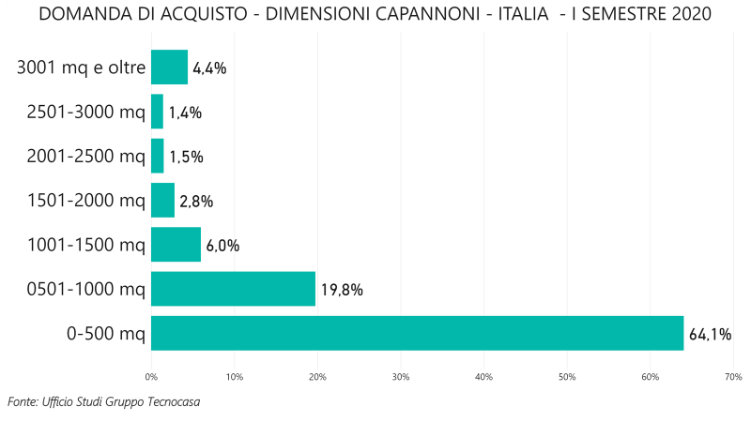
L’offerta di capannoni non sempre risponde alle richieste dei potenziali acquirenti in termini di caratteristiche qualitative. Per questo motivo diverse aziende, con capitali a disposizione, si orientano sull’acquisto di terreni su cui effettuare operazioni di build to suit oppure, quando possibile, occupare gli spazi liberati da aziende confinanti.
Ad acquistare sono quasi sempre realtà che hanno deciso di ampliare gli spazi di proprietà oppure piccoli imprenditori che lasciano una situazione di affitto. L’analisi sulle richieste ha visto il 33% indirizzate all’acquisto, il 67% alla locazione. Il 36,9% di chi ha cercato capannoni in affitto lo ha fatto stoccare le merci, percentuale che sale al 41% in acquisto. Il 17% di chi ha cercato in locazione è rappresentato da aziende di produzione, in acquisto la percentuale è del 17,6%. Il 6,8% di chi ha affittato un capannone lo ha fatto per realizzare centri sportivi. La maggioranza di chi si è rivolto alle agenzie del Gruppo Tecnocasa ha ricercato prevalentemente tagli inferiori a 1000 mq.
La mancanza di un’offerta di qualità ha determinato una contrazione dei prezzi e dei canoni di locazione ad eccezione di alcune aree. Spesso i capannoni devono essere rivisitati subendo importanti di interventi di riqualificazione e di adattamento alle attività produttive che devono svolgersi al suo interno. Si segnala una buona tenuta per gli spazi posizionati lungo importanti arterie di comunicazione (ad esempio la Brebemi) e in corrispondenza di realtà produttive che stanno potenziando le loro attività.
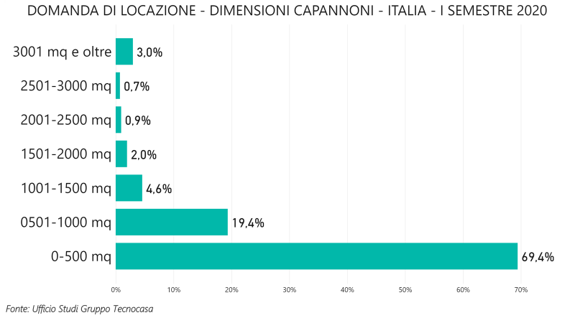

DOMANDA e OFFERTA LABORATORI
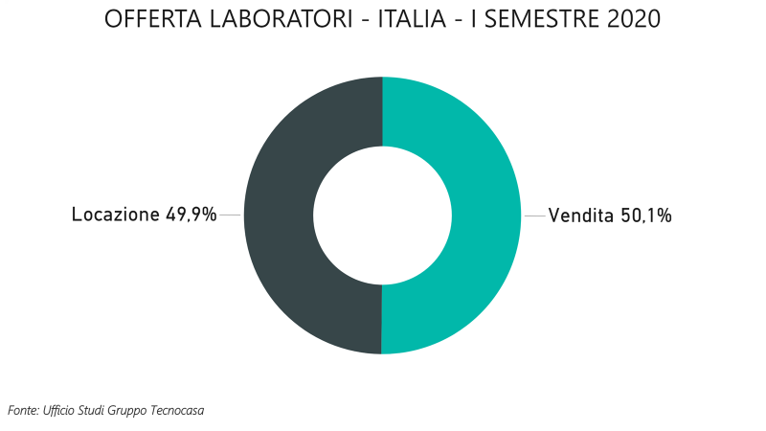
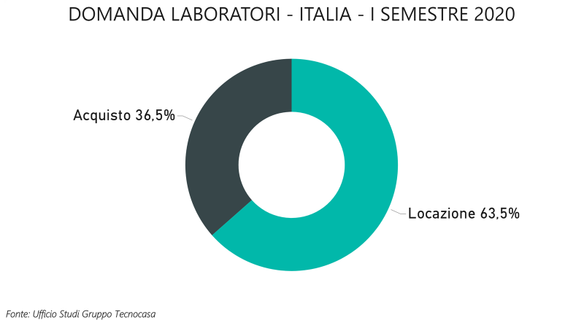
Il 63,5% cerca laboratori in affitto da utilizzare prevalentemente per attività artigianali. L’offerta dei laboratori è equidistribuita tra vendita e locazione.

